

Bespreking dd. 24/01/2025

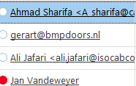

Snelloopdeuren

- CE verklaring - IIA - is aan te reiken. B1 - deel 1, 4 en 6.
Geen verwijzing naar IIA – volledigheid is na te gaan. CE- van het geheel – samenbouw – is te voorzien.

Zie bijlage A voor een voorbeeld met verwijzing naar bijlage IIA van de machinerichtlijn.
Conformiteitsverklaring zal worden aangereikt en dit steeds van het geheel (=samenbouw).

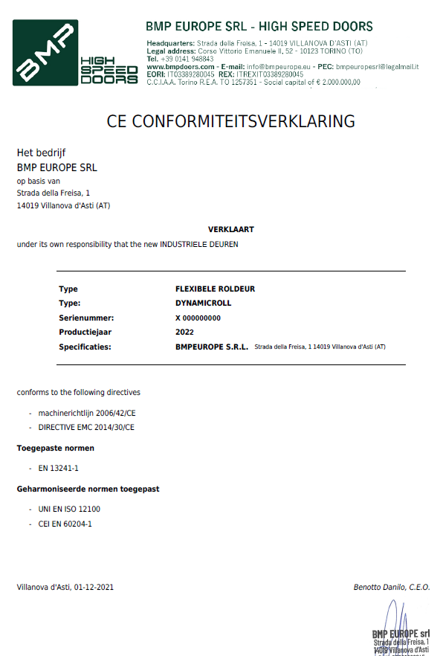

- Machine is aan te sluiten volgens info van de fabrikant of bijkomende info is aan te reiken.
- Max. voorbeveiliging is te vermelden bv. 16A-2p-C.
- Interne beveiliging zal na netscheider voorzien worden.

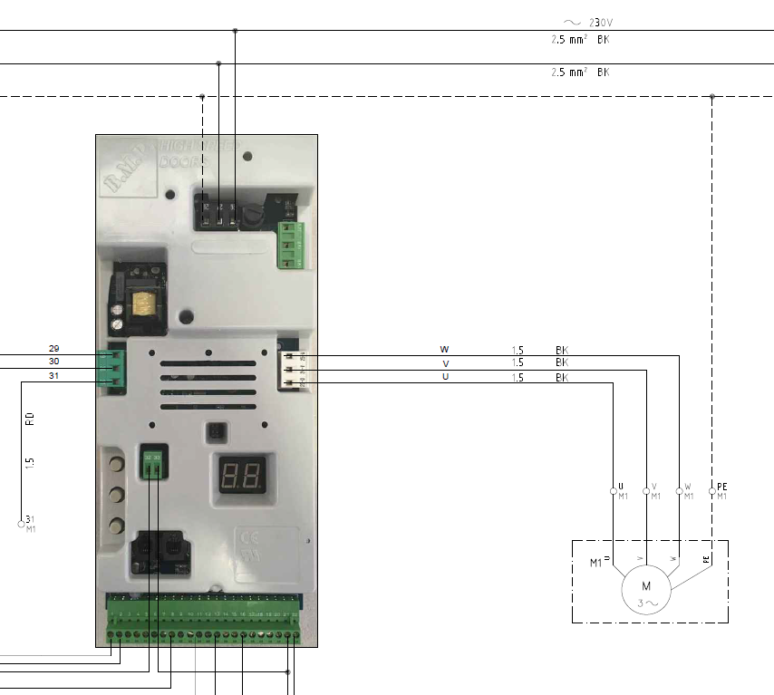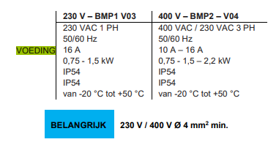
Bijvoorbeeld volgens fabrikanteninfo in min. 4mm² aan te sluiten. Volgens schema 1,5/ 2,5mm².

Minimale draaddikte is afhankelijk van spanningsverlies, kabeltype, omgevingstemperatuur en het type belasting. E.e.a. definitief te bepalen door de elektriciën ter plaatse daar die eindverantwoordelijk is voor de aan te leveren voeding. Ons advies hierin is 4mm².
Cargill zal 4 mm² in de voedingskring voorzien ofwel aan de hand van de nog bijkomend aan te reiken handleiding der fabrikant.
De resultaten van de kabelberekening is tevens te respecteren.

- EN 60204-1 art. 11.01
De elektrische installatie dient aangepast te worden aan de te verwachten uitwendige invloeden.
Passende maatregelen zijn te treffen overeenkomstig de uitwendige invloeden.
Min. IP55 en min. volgens de toepasselijke uitwendige invloeden. Is bijvoorbeeld na te gaan voor de motor,
eindschakelaars, … .
We nemen nota dat het geheel een IP graad zal hebben van min. IP55 en dit tevens overeenkomstig de uitwendige invloeden zoals bij de te verwachten reinigingswerkzaamheden.

Alle componenten zijn IP55 of hoger.
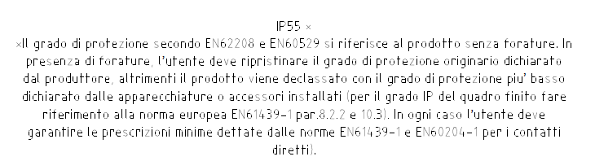

- EN 60204-1 art. 17
De technische documentatie is te voorzien overeenkomstig hoofdstuk 17 ( nederlands ).
- Max. voorbeveiliging/ type dient in de voeding te worden voorzien? – Wij kunnen een extra fusebox voorzien voor beveiliging van inkomende voeding. Zie schema in bijlage B. 10A beveiliging zal na de hoofdschakelaar voorzien worden.
- Voor welke kortsluitstroom gebouwd? (short circuit power =15kA) – Max. Icc = < 20kA. Zie Bijlage B. In orde voor Cargill. Dient te blijken uit de kabelberekening der voedingskabel.
- Voor welk nettype gebouwd? TN-S bij Cargill. De installatie van de deur is ontworpen voor gebruik op standaard nettypes en is compatibel met een TN-S-systeem, waarbij N en (PE) gescheiden blijven.
TN-S zal vermeld worden op het schema.
- Materialenlijst te voorzien bv. frequentieregelaar/ motor/ … . Bijlage C Is aanvaardbaar voor Cargill.
- Kabellijst te voorzien. Welk type kabels toegepast? Brandreactie? Cca en de nodige flexibiliteit.
Motorkabel: J0046/24 FR20H2R 450/750 4G1,5+2x0,5 CEI EN 60332-3-22 CAT.A
Stuurkabel: PVC/SCH/PVC 8x0,25 (32x0,10) 300V CEI 20-22II CEI EN 60332-3 O.R. 20 FLAMAR

- Technische karakteristieken zijn te voorzien van de componenten. Bijvoorbeeld hoofdschakelaar.
Hoofdschakelaar: OT16F3 ABB – Bijlage D in orde.
Startknop: XB7-EA31 SE – Bijlage E
Noodstop: XB5 ZB5AT84 SE – Bijlage F
Afrolsensor: GRTE18S-F234Z GR18 – Bijlage G
Fotocel: S15-PA-4-F/G00-PL SV4884 – Bijlage H
We nemen mondeling nota dat de stuurkringen 12V – DC zijn uitgevoerd en intern beveiligd zijn met een waarde van 1A. Er zal door de fabrikant geen bijkomende info hieromtrent verstrekt worden.
- Instelling van de regelaar. Welke parameters? Aansluitvoorschriften van de regelaar onder andere van de aangesloten stuurkringen.
Fabriek instellingen worden door ons afgestemd op het type deur. Aanpassing door de klant is niet toegestaan.
Er zal door de fabrikant geen bijkomende info verstrekt worden.

- Netscheider QS1: is ingetekend als scheidingsschakelaar. Indien dit zo is, is dit niet toegestaan – zie ook verderop.
Dit is een lastscheider, uitgevoerd als hoofdschakelaar. Zie Bijlage D. In orde.
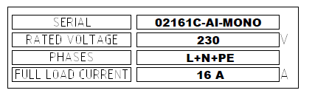

Schema’s/ technische documentatie is te corrigeren/ te vervolledigen.
As-built schema zal voorzien worden ook met onder andere de melding van de zwenkschakelaars. Zo zal ook de interne beveiliging -zekering - van de regelaar vermeld worden op het schema.
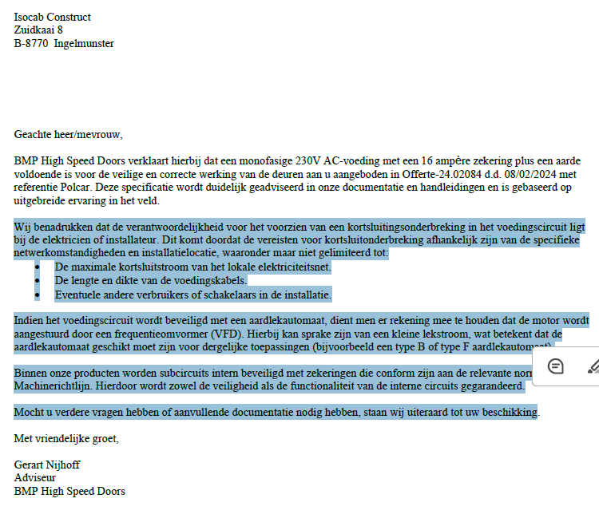

Installatie voor welke kortsluitstroom gebouwd?
Art. 7.2.9 - toestellen voor overstroombeveiliging:
Het toegekende uitschakelvermogen bij kortsluiting moet ten minste gelijk zijn aan de verwachte
foutstroom aan de voedingszijde van de toestellen voor overstroombeveiliging.

Art. 7.10 - kortsluitstroomwaarde - De kortsluitstroomwaarde van de elektrische uitrusting moet
worden vastgesteld. Dit kan worden gedaan door het toepassen van ontwerpregels, door berekening of
door beproeving.

Het is aan de fabrikant om aan te geven voor welke kortsluitstroom de installatie is gebouwd.

Zie eerder antwoord. Bord is gebouwd voor 20kA.

- Is er een differentieel in de voedingskring bij Cargill? Neen. Is niet noodzakelijk volgens info der fabrikant.
- Er is melding van “intern beveiligd met zekeringen”. Waar in het schema terug te vinden? Selectiviteit noodzakelijk? Extra fusebox in bijlage B.

- EN 60204-1 art. 16.04
De type-kenplaat aangebracht op de borden dient de volgende gegevens te bevatten :
- naam of handelsmerk van de leverancier;
- keurmerk, wanneer vereist;
- serienummer, waar van toepassing;
- toegekende spanning, aantal fasen en frequentie (bij wisselstroom) en vollaststroom voor iedere voeding;
- nummer van het hoofddocument (zie IEC 62023).
We nemen nota dat de kenplaat min. bovenstaande info zal omvatten.

Typeplaatje voorbeeld:
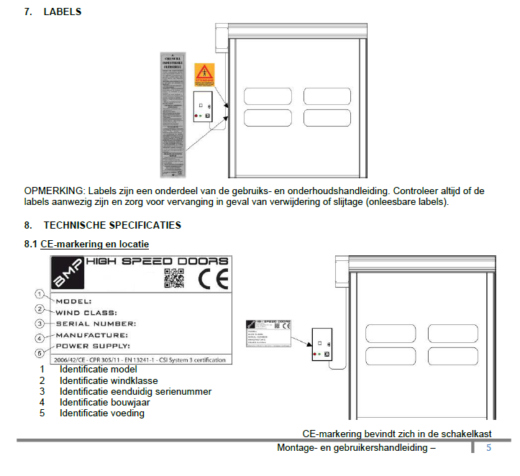

- EN 60204-1 art. 05.03.01, 05.03.02, 05.03.03.
Een handbediende hoofdschakelaar dient aanwezig te zijn en dient aan een of meerdere van de volgende voorwaarden te voldoen :
Lastscheider; overeenkomstig EN 60947.3; cat. AC23B/ Scheider met hulpkontakt/
Vermogenschakelaar overeenkomstig EN 60947-2 en die voor het scheiden volgens
EN 60947-03 geschikt is.
Info is aan te reiken.

Wij gebruiken switch disconnector ABB OT16F3, volgens ABB geschikt voor industrie, motor-drive en control. Bijlage D.
In orde. Betreft een lastscheidingsschakelaar.

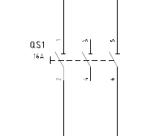

- EN 60204-1 art. 16.03
De hoofdschakelaar is aan te duiden met een graveerplaat. Functieaanduiding.
Hoofdschakelaar word aangeduid met beprinting van de stuurkast. Niet met graveerplaat.
Melding van “HOOFDSCHAKELAAR” zal voorzien worden.

- EN 60204-1 art. 05.03.05
In de nabijheid van de hoofdschakelaar moet een aanduiding worden aangebracht die de aandacht erop vestigt dat bepaalde delen van de installatie onder spanning blijven bij afgeschakelde hoofdschakelaar.
Zie aankomst voeding op de hoofdschakelaar.

Deel dat onder spanning blijft word fysiek afgeschermd met daartoe bestemde afdekkap.
Picto (bliksemschicht) zal aangebracht worden van de delen onder spanning bij afgeschakelde hoofdschakelaar alsook een aanduiding hieromtrent zal voorzien worden en dit nabij de hoofdschakelaar.

- EN60204-1
Opbouw stuurkringen – is te verduidelijken op basis van de aan te reiken aansluitvoorschriften der regelaar:

Stuurkringen worden niet verder verduidelijkt of aangepast. Aanduiding, kleurgebruik, nummering, zijn conform de standaard van de fabrikant. Monteurs en elektrotechniekers van de installateur zijn gewend aan deze indeling. Onderhoud en service te voorzien door een geschoolde technieker van de installateur of fabrikant. Scholing aan TD van de klant kan op aanvraag voorzien worden.
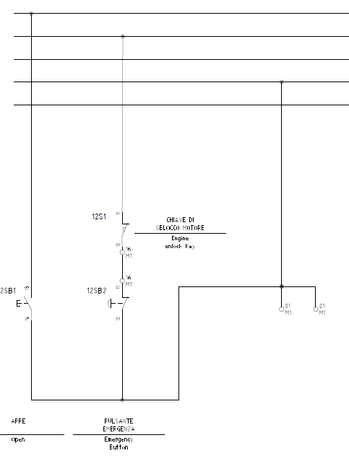
Er zal door de fabrikant geen bijkomende info verstrekt worden. Tevens zullen er geen wijzigingen voorzien worden zoals kleurcode der bedrading – is aanvaardbaar voor Cargill.

- EN 60204-1 art. 09.04 .
Voor het bepalen van de eisen, voor de opbouw van de stuur- en veiligheidskringen , dient er een risicoanalyse te gebeuren en dient de opbouw van deze kringen te gebeuren volgens de resultaten van deze analyse.
Opbouw noodstop:
10.2 Bedieningsorganen - 10.2.1 Kleuren
Voor bedieningsorganen (zie 3.1.1) geldt de volgende kleurcodering.
De kleur van ‘start/aan’-knoppen zou WIT, GRIJS, ZWART of GROEN moeten zijn, met een voorkeur
voor WIT. ROOD mag hiervoor niet worden gebruikt.
De kleur ROOD moet worden gebruikt voor noodstopschakelaars en toestellen voor nooduitschakeling
(met inbegrip van netscheiders waarvan is voorzien dat die in een noodsituatie worden gebruikt).
Indien zich direct rondom het bedieningsorgaan een achtergrond bevindt, moet deze achtergrond
GEEL zijn. De combinatie van een ROOD bedieningsorgaan met een GELE achtergrond mag alleen
worden gebruikt voor toestellen voor bediening in noodgevallen.

Stuurkringen worden niet verder verduidelijkt of aangepast. Aanduiding, kleurgebruik, nummering, zijn conform de standaard van de fabrikant. Monteurs en elektrotechniekers van de installateur zijn gewend aan deze indeling. Onderhoud en service te voorzien door een geschoolde technieker van de installateur of fabrikant. Scholing aan TD van de klant kan op aanvraag voorzien worden.
Noodstop zal voorzien worden met gele achtergrond. Er zullen verder geen wijzigingen voorzien – is aanvaardbaar voor Cargill.

- IEC60947-5? Reset?
9.2.3.4.1 Algemeen
Noodstop en nooduitschakeling zijn aanvullende beschermingsmaatregelen en geen primaire
middelen ter vermindering van risico’s bij gevaren (zoals verstrikt raken, vastlopen, elektrische schok
of verbranding) bij een machine (zie ISO 12100).
Dit deel van IEC 60204 beschrijft de eisen voor de functies noodstop en nooduitschakeling in het kader
van de noodbediening volgens het overzicht van bijlage E. Beide functies zijn bedoeld om door één
enkele menselijke handeling te worden geactiveerd.
Wanneer het bedieningsorgaan voor een noodstop (zie 10.7) of nooduitschakeling (zie 10.8) niet meer
actief wordt bediend nadat er een stop- of uitschakelopdracht is gegeven, moet het effect van deze
opdracht in stand blijven totdat terugstelling (‘reset’) volgt. Deze terugstelling (‘reset’) mag alleen
handmatig kunnen worden uitgevoerd vanaf het toestel waar de opdracht werd geactiveerd. Met de
terugstelling (‘reset’) van de opdracht mag de machine niet opnieuw worden gestart, maar mag alleen
de mogelijkheid van herstart worden geschapen.
Het mag pas mogelijk zijn om de machine opnieuw te starten wanneer alle noodstopopdrachten zijn
teruggesteld (‘reset’). Het mag pas mogelijk zijn om de machine weer van energie te voorzien, wanneer
alle opdrachten voor nooduitschakeling zijn teruggesteld (‘reset’).

Ja.
Er zullen geen wijzigingen voorzien worden door de fabrikant. Aanvaardbaar door Cargill.

9.2.3.4.2 Noodstop
Eisen voor functionele aspecten van noodstopuitrusting worden gegeven in ISO 13850.
De noodstop moet hetzij als stopfunctie van stopcategorie 0 of als stopfunctie van stopcategorie 1 functioneren. Welke stopcategorie voor de noodstop wordt gekozen, is afhankelijk van de uitkomst
van een risicobeoordeling van de machine.
Uitzondering: Om te voorkomen dat er aanvullende risico’s optreden, kan het in sommige gevallen
nodig zijn een gecontroleerde stop uit te voeren en de voeding naar de machineaandrijvingen
ingeschakeld te laten, zelfs nadat de stop tot stand is gebracht. De gestopte toestand moet worden
bewaakt en als er een defect in de gestopte toestand wordt gedetecteerd, moet de voeding worden
uitgeschakeld zonder een gevaarlijke situatie te veroorzaken.
In aanvulling op de eisen voor het stopzetten die in 9.2.3.3 worden gegeven, gelden voor de
noodstopfunctie de volgende eisen:
— hij moet dominant zijn ten opzicht van alle andere functies en handelingen in alle
bedrijfstoestanden;
— hij moet de gevaarlijke beweging zo snel mogelijk stoppen zonder andere gevaren te veroorzaken;
— terugstellen (‘reset’) mag er niet toe leiden dat de machine opnieuw start.

10.7.2 Typen noodstoptoestellen
Er bestaan onder andere de volgende typen noodstoptoestellen:
— een drukknoptoestel dat met de handpalm of de vuist wordt ingedrukt (bijvoorbeeld een
paddenstoelvormige knop);
— een trekkoordschakelaar;
— een voetschakelaar zonder mechanische afscherming.
De toestellen moeten in overeenstemming zijn met IEC 60947-5-5.

Paddenstoel noodstop met trek-ontgrendeling.
Er zullen geen wijzigingen voorzien worden door de fabrikant – is aanvaardbaar voor Cargill.

- EN 60204-1 art. 07 en 09.
Alle geplaatste beveiligingen zijn zo laag mogelijk te kiezen. Zie bv.
- Ontbreken van beveiligingen van de stuurkring/ toestellen. Dient te blijken aan de hand van de info
der regelaar.
Er zal door de fabrikant geen info verstrekt worden hieromtrent. Aanvaardbaar voor Cargill?

- Ontbreken van beveiligingen van de vermogenkring in het verdeelbord (overbelasting/ kortsluiting/
onrechtstreekse aanraking). Is te verduidelijken.
We nemen nota dat in de voedingskring – 230V - een zekering 10A-gG voorzien zal worden.

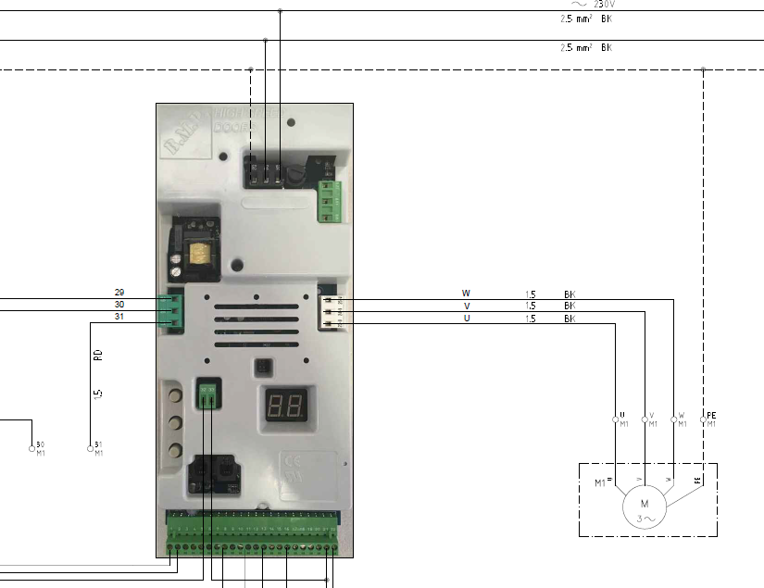

- EN 60204-1 art. 5.4
Geen werkschakelaar teruggevonden. Zie bij de motor.

Motor word niet voorzien van een aparte werkschakelaar. Beveiligd in de printplaat.
Er zal geen werkschakelaar in de motorkring voorzien worden. De hendel van de hoofdschakelaar zal in het zwart/ grijs voorzien worden.

- EN 60204-1 art. 13.02.03, 13.02.04
Kleurkode van de draden ;
Fasen L1,L2,L3 ; zwart
Vermogen DC ; zwart
Stuurspanning AC; rood / rood
Stuurspanning DC ; blauw / blauw
Vergrendelspanningen: AC of DC _ art. 5.3.5 ; oranje
Nulgeleider ; blauw.
Bij voorbeeld;
- Algemeen na te zien. Te bespreken met Cargill.

Stuurkringen worden niet verder verduidelijkt of aangepast. Aanduiding, kleurgebruik, nummering, zijn conform de standaard van de fabrikant. Monteurs en elektrotechniekers van de installateur zijn gewend aan deze indeling. Onderhoud en service te voorzien door een geschoolde technieker van de installateur of fabrikant. Scholing aan TD van de klant kan op aanvraag voorzien worden.
Er zullen geen wijzigingen voorzien worden door de fabrikant – is aanvaardbaar voor Cargill.

- EN 60204-1
Kabelberekeningen te voorzien onrechtstreekse aanraking, kortsluiting, overbelasting en spanningsval.

Wij voorzien u in dit stadium niet van kabelberekeningen. Kabelberekening voor de door u aan te bieden voeding is door uw elektricien uit te voeren. De kabels binnen onze installatie zijn berekend voor ons product conform de toegepaste normen.
We nemen nota dat de motorkabel 1,5mm² / max. 3meter lang is. Er zal geen bijkomende info door de fabrikant verstrekt worden.

- Info:
Info aangaande de kabels is voor te leggen. O.a. spanning, testspanning, flexibiliteit, brandreactie, ...
Zie lijst codering kabels.
We nemen mondeling nota dat de kabels geschikt zijn voor de te verwachten uitwendige invloeden.

- EN 60204-1 art. 7.9
Er kunnen beveiligingstoestellen ter bescherming tegen de gevolgen van overspanningen door blikseminslag of overspanningen als gevolg van schakelhandelingen zijn aangebracht. Is te evalueren.
Dient niet te zijn aangebracht in het machinebord. Cargill heeft een overspanningsbeveiliging voorzien in het voedingsbord.

- EN 60204-1 art. 18.
Controle is te voorzien van de machine overéénkomstig art. 18. Onder andere isolatiemetingen en aardingscontinuïteit.
Inspectie en onderhoud dient door geschoolde techniekers te worden uitgevoerd conform onze onderhoudsvoorschriften.
Er zal door de fabrikant geen bijkomende info verstrekt worden.

- EN60204-1
Functionele testen zijn uit te voeren automatisch of handmatig. De periodiciteit ervan is vast te leggen.
Is hieromtrent info terug te vinden in de handleiding? Zie ook 17.2 en 18.6.
Inspectie en onderhoud dient door geschoolde techniekers te worden uitgevoerd conform onze onderhoudsvoorschriften.


Info niet terug gevonden.

Bijlagen I en J.
Info is terug te vinden in de handleiding – 6 maandelijkse beproeving/ nazicht dient te gebeuren door technisch geschoold personeel (Isocab Construct).

-EN 60204-1 art. 10
Kleur van drukknoppen is op te volgen. Zijn er afspraken tussen Cargill en de fabrikant hieromtrent?
Groen is start. Rood is stop.
Aanvaardbaar voor Cargill?

-Nederlandstalige beschriftingen te voorzien bij de verschillende toestellen.
Zal door de fabrikant aangebracht worden.

-
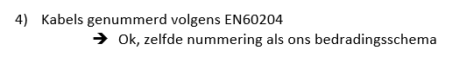

All cables and wires need to be numbered and colors according EN60204-1.
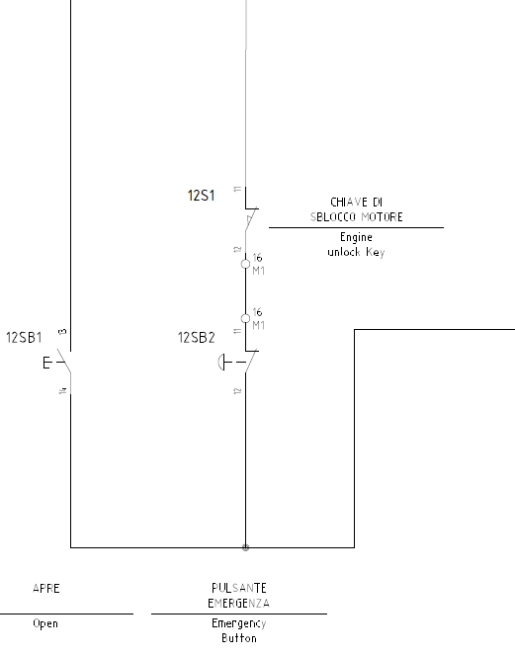Graag een voorbeeld, bijvoorbeeld 12S1-11?

Stuurkringen worden niet verder verduidelijkt of aangepast. Aanduiding, kleurgebruik, nummering, zijn conform de standaard van de fabrikant. Monteurs en elektrotechniekers van de installateur zijn gewend aan deze indeling. Onderhoud en service te voorzien door een geschoolde technieker van de installateur of fabrikant. Scholing aan TD van de klant kan op aanvraag voorzien worden.
Er zullen geen wijzigingen voorzien worden door de fabrikant aan het huidige concept.

-Moeten sloten met uitneembare sleutels zijn geleverd voor het sluiten van deuren? (Zie 6.2.2)
Ja Nee
Soort afsluiting
- Basissloteenheid (met uitzondering van de sleutelcilinder) te leveren en te installeren door
Sleutelcilinder te leveren en te installeren door….
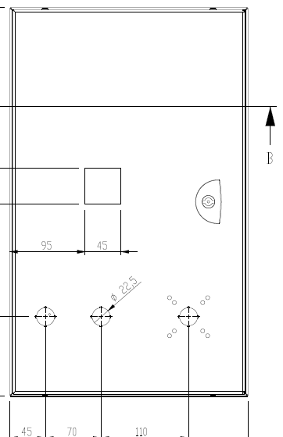

Aanvaardbaar voor Cargill?

- Gaat men de opties toepassen?

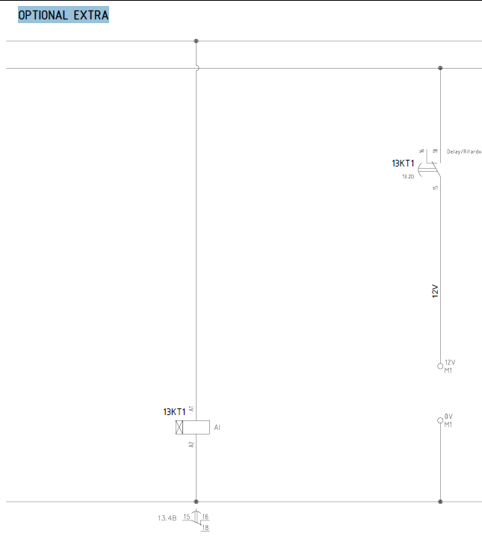
Zie melding in het schema. As-built schema is te voorzien.

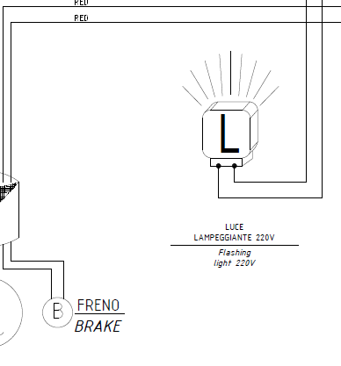
Aansluiting van rem / knipperlicht niet voorzien?

Herzien, bijlage B.

Algemeen:
Sommige afwijkingen ten aanzien van de EN60204-1 zullen aangepast worden door de fabrikant.
Er is tevens te noteren dat sommige zaken niet zullen gewijzigd worden door de fabrikant bijvoorbeeld kleurcode der bedrading.
Van sommige items zoals opbouw stuurkringen/ parameters der regelaar zal er door de fabrikant geen info van worden aangereikt aan Cargill en kan er dus ook geen besluit worden genomen of deze installatiedelen voldoen aan de EN60204-1.
Aan Cargill om hieromtrent een standpunt in op te nemen.

